Set up1:首先安装通达信软件：

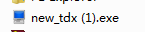

Setup2:双击 汇金股票期货量化系统3.1.exe,输入姓名，手机，QQ号码等，填写序列号和密码
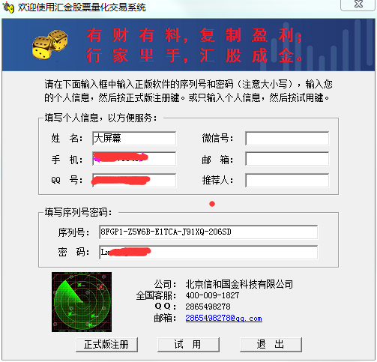
Setup3：点击 正式版注册 （需要序列号和密码）或 试用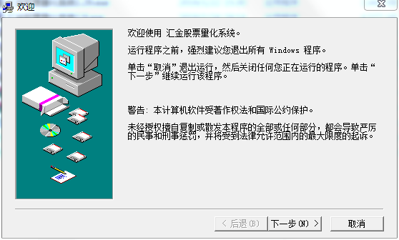
Setup4：点击下一步。备注：不同的杀毒软件弹出对话框，总是允许程序执行就可以。提示高风险程序，请先选择“记住选择”或“不再提醒”，然后选择“允许程序所有操作”等

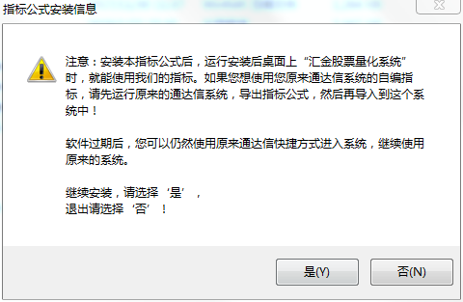

Setup5：

把安装好的通达信目录，用鼠标左键拖拽到空白对话框中，点击确定。

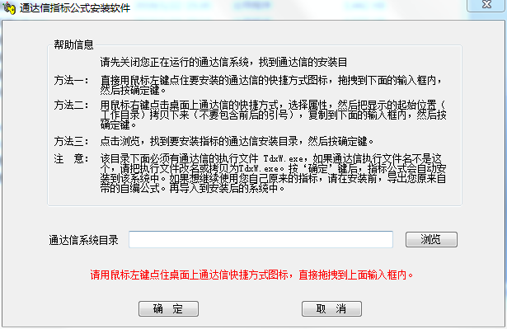

Setup6：安装完成后按要求重新启动电脑，在屏幕桌面打开 汇金量化系统。
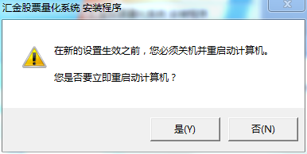

备注：不同的杀毒软件弹出对话框，总是允许程序执行就可以。提示高风险程序，请先选择“记住选择”或“不再提醒”，然后在右下方下来菜单中，选择“允许程序所有操作”等

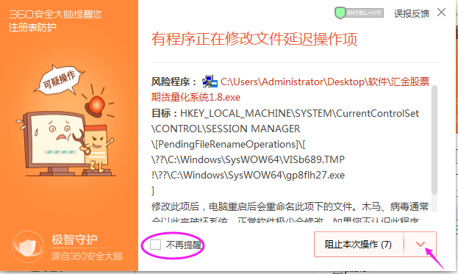
备注：不同的杀毒软件弹出对话框，总是允许程序执行就可以。提示高风险程序，请先选择“记住选择”或“不再提醒”，然后在右下方下来菜单中，选择“允许程序所有操作”等

